简 报
山西共达建设工程项目管理有限公司 第10期 （总第34期） 2013年10月26日

公司召开经理办公会
10月14日下午，王京民总经理在公司会议室召开经理办公会，公司各位副总及部门负责人参加会议。
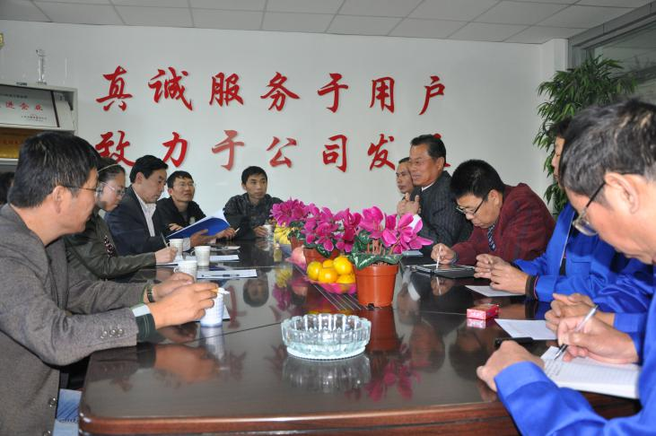
会上，王总对公司三季度工作进行了总结。他说，三季度大家同心协力，不分份内份外，尽职尽责，各项工作都搞得不错。招标代理工作已启动，要继续努力，稳步推进，到明年要大张旗鼓的发展；资质方面，要根据公司具体情况和市场情况适时调整，继续巩固现有的房建、市政、机电三个专业，并逐步做大做强。
关于企业文化宣传方面，王总说，三季度《简报》也搞得不错，要继续搞好，并要提高《简报》质量，体现监理现场的好人好事，及时给予报导和表扬，给年底评先进打好基础；同时，也要抓好网站宣传工作，内容要丰富，尤其是对外地工程监理项目如大同、寿阳等，要加大宣传力度，不但要有文字宣传，还要有图片、照片等，充分体现公司的企业文化，达到鼓舞士气，推进工作的目的。
（图为山西军威科技有限公司领导来我公司考察 金 俊 摄）
王总还对四季度工作做了安排。他说，在搞好中心工作的同时，还要宣传贯彻好安全监理方面的新规范，确保宣传贯彻的良好效果。另外，在目前监理的工程项目时有停工的情况下，要保持公司员工队伍的稳定，困难再大也要想尽一切办法安排员工上班，保证不放假不解聘。公司各部门还要牢固树立为项目部服务的思想，多征求总监及其它员工对公司的意见和本人的诉求，要给他们极大的关怀和支持，要关心他们的冷暖，确保劳保用品的发放。
会上，王总还对每月的总监培训工作，再次提出具体要求，并强调培训纪律和培训效果。公司副总经理张浩也对市安监站下发的“关于进一步加强全省建筑施工安全生产培训工作的通知”文件进行了安排。（综合办）

- 9月28日，山煤·凯德世家大同御东综合体A组团项目正式开工，监理人员已入驻现场。
- 9月30日，公司招标代理项目“太原鑫外滩商务楼外墙装饰工程”开标。
- 10月15日，山西军威科技有限公司来我公司考察，王京民总经理热情接待了考察人员，向他们介绍了公司管理经营情况。考察人员听取了情况介绍，并实地考察了我公司监理竣工的龙城花园小区、瑞生丽园小区，还参观考察了在建项目——御祥苑小区，考察人员对我公司的管理表示认可，对所监理的工程项目表示赞赏，愿与我公司进行合作。
- 为政府排忧解难，为毕业大学生提供实习就业岗位，公司在三季度安排十余名大学毕业生来我公司实习。公司领导表示，大学生实习期满后愿意留下的公司欢迎，并安排就业岗位，解决他们的后顾之忧。
- 公司工程监理部刘跃荣同志的论文“浅析如何能快速通过全国监理工程师考试”一文，被省监理协会评为“论文一等奖”。
- 公司综合办公室金俊同志被省监理协会评为“2013年度优秀通联工作者”。
- 公司简报被省监理协会评为“企业简报银页奖”，同时公司网站被为“企业优秀网站”。
- 10月份公司监理中标、开工的项目有：长治襄垣新建和美苑保障性住房二期工程、交口县县城集中供热二期工程、河北省二连浩特至秦皇岛高速公路保康至沽源段工程、左权车站集中供暖工程。 （综合办）

新旧版《建设工程监理规范》对比
一、规范对比
（一）章、节设置
规范  序号 | GB/T50319-2013 | GB50319-2000
1 | 总则10条 | 总则6条
2 | 术语24个 | 术语19个
3 | 项目监理机构及其设施（其中职责有增减） | 项目监理机构及其设施
4 | 监理规划及监理实施细则（内容有调整，细则明确） | 监理规划及监理实施细则
5 | 工程质量、造价、进度控制及安全生产管理的监理工作 | 施工阶段的监理工作
6 | 工程变更、索赔及施工合同争议 | 施工合同管理的其他工作
7 | 监理文件资料管理 | 施工阶段监理资料的管理
8 | 设备采购与设备监造 | 设备采购监理与设备监造
9 | 相关服务

- 修订的主要内容
- 增加了相关服务专章；
- 调整了章节结构和名称；
- 增加了术语数量；
- 增加了安全生产管理工作内容；
- 强化了可操作性；
- 修改了不够协调一致的部分内容。
- 修订后具有的特点
- 监理规范、监理合同协调一致；
- 适用性扩大，各类专业均可应用；
- 可操作性加强，审核内容、编制文件内容具体明确；
- 反映法规政策的有关规定。

- 总则
规范 | GB/T50319-2013 |  |  | GB50319-2000
1.0.1 | 为了规范建设工程监理与相关服务行为，提高建设工程监理与相关服务水平，制定本规范。 |  | 1.0.1 | 为了提高建设工程监理水平，规范建设工程监理行为，编制本规范。
1.0.2 | 本规范适用于新建、扩建、改建建设工程监理与相关服务活动。 |  | 1.0.2 | 本规范适应于新建、扩建、改建建设工程施工、设备采购和制造的监理工作。
1.0.3 | 实施建设工程监理前，建设单位必须委托具有相应资质的工程监理单位，并以书面形式与工程监理单位订立建设工程监理合同，合同中应包括监理工作范围、内容、服务期限和酬金，以及双方的义务、违约责任等相关条款。  在订立建设工程监理合同时，建设单位将勘察、设计、保修阶段等相关服务一并委托的，应在合同中明确相关服务的工作范围、内容、服务期限和酬金等相关条款。 |  | 1.0.3 | 实施建设工程监理前，监理单位必须与建设单位签订书面建设工程委托监理合同，合同中应包括监理单位对建设工作质量、造价、进度进行全面控制和管理的条款。  建设单位与承包单位之间与建设工程合同有关的联系活动应通过监理单位进行。
1.0.4 | 工程开工前，建设单位应将工程监理单位的名称，监理的范围、内容和权限及总监理工程师的姓名书面通知施工单位。 |  | 1.0.4 | 建设工程监理应实行总监理工程师负责制。
1.0.5 | 在建设工程监理工作范围内，建设单位与施工单位之间涉及施工合同的联系活动，应通过工程监理单位进行。 |  | 1.0.5 | 监理单位应公正、独立、自主地开展监理工作，维护建设单位和承包单位的合法权益。
1.0.6 | 实施建设工程监理应遵循以下主要依据：1、法律法规及工程建设标准；2、建设工程勘察设计文件；3、建设工程监理合同及其他合同文件。 |  | 1.0.6 | 建设工程监理除应符合本规范外，还应符合国家现行的有关强制性标准、规范的规定。
1.0.7 | 建设工程监理实行总监理工程师负责制。 |  | 1.0.7
1.0.8 | 建设工程监理宜实施信息化管理。 |  | 1.0.8
1.0.9 | 工程监理单位应公平、独立、诚信、科学地开展建设工程监理与相关服务活动。 |  | 1.0.9
1.0.10 | 建设工程监理与相关服务活动，除应符合本规范外，尚应符合国家现行有关标准的规定。 |  | 1.0.10
说明：
- 总则10条，增加4条：①工程开工前“建设单位”应将“监理单位”的名称、范围、内容、权限及总监姓名书面通知“施工单位”；②实施监理的依据；③监理宜实施信息化管理；④在监理范围内，“建设单位”与“施工单位”间涉及施工合同的联系，应通过监理进行。
- 语言表述规范。如1.0.2条。
- “公正、独立、自主”改为“公平、独立、诚信、科学”。
4、加入相关服务，“建设工程监理与相关服务”。（摘自《太工大成》2013年第11期）

实 习 期 心 得

人，并非生下来就懂的很多知识。想要学到知识，就要靠学习和实践。一旦离开实践，所谓的知识也就成了无根之水，成了空谈。以下是我来到御祥苑项目监理部的实习心得。
今年的6月，我以一名实习生的身份来到了御祥苑项目监理部，来到了期待已久的工地。刚来的时候什么都不懂，但我秉着真诚虚心的态度向监理们学习，遇到不清楚不明白的地方，我总会先翻翻相关规程、规范，然后结合实际操作认真实践，让我学到了不少在学校接触不到的知识。在闲暇之余，我还会跟随监理到现场学习实际监理知识，这让我的知识不仅仅局限于书本方面。
锻造自我是每个人必经的路，通过反思问题，我深刻意识到一个人最难战胜的其实就是自己，我们的行动有时就在一念之间，向左向右就在于心态，选择积极上进还是选择散漫停滞都在于自己。选择前者，必将朝气蓬勃、意气风发；选择后者，势必死气沉沉、意志薄弱。工作中缺乏热情，就会丧失斗志，人就没有动力前进，甚至与机遇擦肩而过，机遇只会留给有准备的人。
实习期间，在专业监理工程师的带领下，参加了检验各梁以及楼板模板的装拆、钢筋的绑扎和配筋情况，混凝土的浇注，看施工图纸等工作，使自身的能力提高了不少，特别是读图纸的能力。
在检验钢筋的过程当中，我看到了楼板设置了一道后浇带。随后，我查阅了后浇带的有关知识。还有，本工程从负二层开始使用了型钢混凝土结构，这使我了解到了钢柱的验收、安装、校正、焊接和钢柱与钢筋发生冲突时，该如何处理等知识。就是这样，遇到不懂的，及时查找资料学习，使我受益匪浅。
总结两个月的工作，虽然取得了一定的进步，但自己还存在许多不足。专业技术水平还达不到领导的要求，有待于进一步提高；和老监理们比较还有一定差距。在今后工作中，我一定认真总结经验，克服不足，努力把工作做得更好。还要对自己高标准、严要求，在政治理论和专业技术上加强学习和钻研，理论联系实际，不断完善自己，提高自己的综合素质，以实际行动为公司、为工程建设事业做出更大的贡献。 (御祥苑项目部 董鑫鑫)
浅谈监理资料管理工作

0 引言
随着监理行业的不断发展，监理资料的管理工作显得越来越重要，对其工作要求也越来越高。监理人员在对质量、进度、投资、安全以及协调等方面进行科学、规范、优质地实施监理控制工作的同时，如何抓好监理资料的管理工作，是每位监理人员值得探讨和深思的话题。监理资料的管理工作贯穿于一系列的控制目标工作中。笔者就监理资料管理的重要性、监理企业在培养人以及资料管理围绕”四”工作方面，展开一些粗浅的论述，以求共勉。
1 监理资料的特点
1.1 监理资料的广泛性，信息量大
监理信息资料来源于建设单位、施工单位以及上级主管部门等，来源于工程建设的各个阶段，来源于质量控制、投资控制、进度控制以及合同管理和协调工作等各个控制目标。建设工程周期长、生产工艺复杂、材料使用多，同时影响因素多、涉及面广、内容多。
1.2 监理资料的时效性和真实性
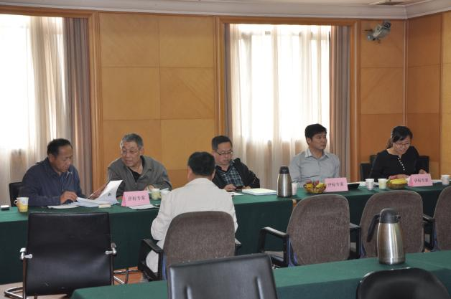
监理资料的形成过程是一个系统的过程.来自于全方位、各方面的过程信息，能真实地反映项目建设实施的动态过程。其资料能全面反映不同阶段、不同目标的各类信息，很具有实用价值。
1.3 监理资料的动态性
监理人员对项目实施目标控制的本身就是动态控制，涉及到不同阶段、不同目标的各类信息资料的收集、整理和归档，是一个动态的过程。
（鑫外滩商务楼外墙装饰工程招标会现场 张小燕 摄）
1.4 监理资料的系统性
监理资料的收集是从监理投标、中标以及合同签订后参与工程项目监理活动开始直至完成监理服务期间，与监理活动密切相关的信息资料收集、加工、传递以及反馈的一个系统的过程。
2 监理资料管理工作的重要性
2.1 监理资料是监理工作的保护依据
建设工程施工过程中时常会出现质量缺陷和安全隐患，导致质量和安全事故的情况也时有发生。一旦出现问题，在问题的原因调查、事故分析和责任界定方面，监理资料可作为重要依据。
2.2 监理资料管理工作是实现控制目标的基础
监理控制目标工作包括:质量、进度、投资的控制，合同管理、全全管理以及协调工作.这些控制工作中均包含着信息资料管理工作.监理信息资料是监理人员进行建设工程目标管理的客观依据.随着监理行业的不断发展，资料管理的作用显得越来越重要.对监理资料进行科学管理可以提高监理工作效率，可以促进监理工作的开展。资料工作管理好了，监理工作就有好的成效，就会有利于快速解决监理工作中的问题;反之，会导致工作混乱，最终影响正确决策。将受到来自各方的负面评价，甚至要受到相关处罚.因此，我们监理人员要始终抓好监理资料的管理工作。
2.3 监理资料是工程检验、评估以及结算、调处合同争议的依据
监理的工作应该能够通过资料得到准确反映.监理记录包括开工条件审批、工程巡检和过程验收、工程形象进度检查、合格工程计量、工程款支付、工程竣工资料核查记录，以及对施工过程中不合格项和事故问题处理记录等，渗透到监理工作的各个方面。因此，监理工程师可充分利用及时收集、整理和形成的文字、图像等资料依据，来解决实际矛盾、处理各类纠纷、协调各种关系，做好工程验收和评估工作，促使目标的实现。
在工程竣工验收后工程结算、审计时，往往会出现一些争议问题。必须从施工过程中的社会环境变化、施工期间的自然环境变化，以及人员、机械投入、材料、工艺、设备运行等情况资料的反映入手。通过监理资料中的监理日志、方案审批记录、监理旁站记录、材料验收、工序验收、会议纪要记录资料等方面的数据，对出现的争议问题进行剖析，准确查找出原因，从而为合同争议的调处等提供可靠的依据。某工程建设项目土方开挖外运过程中，施工方为达到自身利益目的，经常以雨天道路泥泞、土方无法外运为由，不积极采取措施，消极拖运，甚至停运土方。针对出现的问题，监理为了抓好进度、成本控制工作，在例会上以口头和书面签发监理通知单的形式，要求施工方采取措施以加快外运进度，并同时如实向建设方进行情况汇报。建设方为调动施工方的工作积极性，与其签订了关于工期提前奖励、拖后罚款的补充协议，要求工期必须在10d内完成。施工方在利益驱使下，采取了增加运输车辆和延长工作时间的措施来加快施工进度，但最终因管理等原因导致滞后3d时间。工程竣工结算时，施工方和建设方就工期协议有关费用产生了争议。针对此争议，监理方在监理日记中查找了当时施工期间的天气情况、夜间土方拖运情况以及监理工程师进度类通知单内容情况，并进行了细致的情况罗列工作。最终分析认为不是合同约定的恶劣天气原因导致，而是施工方在前期土方外运中工作延误多、投入运输车辆不足、工作计划安排管理不善等原因导致。经监理资料证实，施工方不得不心服口服，最终按协议内容受到了相应处罚。
（摘自《建设监理》2013年第2期）

